Beszámoló a "Practicing Resilience – Preparing for Recovery" nemzetközi nyári egyetemről
Šibenik, Horvátország
2026. június 12–21.
2026 júniusában lehetőségem nyílt részt venni a Horvát Katolikus Egyetem, a University of Notre Dame Nanovic Institute, az Ukrán Katolikus Egyetem és a Catholic Universities Partnership közös szervezésében megvalósult Practicing Resilience – Preparing for Recovery című nemzetközi nyári egyetemen. A tíznapos programnak a gyönyörű dalmáciai város, Šibenik adott otthont, ahol közel negyven hallgató gyűlt össze Európa és a világ különböző országaiból.
A résztvevők között voltak többek között horvát, ukrán, amerikai, portugál, olasz, francia, lengyel, grúz, szlovák és magyar hallgatók is. Már az első napon érezhető volt, hogy a program nem csupán tudományos ismeretek átadására törekszik, hanem egy valódi nemzetközi közösség kialakítására is.
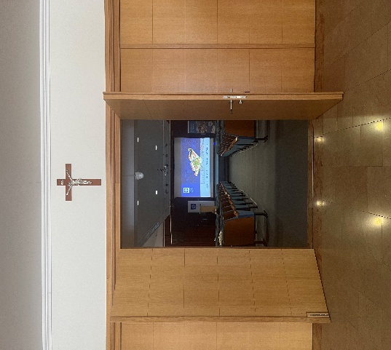
A nyári egyetem központi témája a reziliencia, vagyis a nehéz élethelyzetekhez való alkalmazkodás és a háborút követő társadalmi helyreállítás volt. Az előadások különböző tudományterületek szemszögéből közelítették meg ezt a kérdéskört: pszichológiai, történelmi, gazdasági, társadalomtudományi és stratégiai megközelítésekkel ismerkedhettünk meg. A program során olyan neves oktatók tartottak előadásokat, mint Margarida Mano professzor, Francesca Giordano pszichológus, Lana Batinić, John Deak történész, Annie Seul, valamint Chiara Ottolenghi kutató.
Különösen érdekesnek találtam azokat az előadásokat, amelyek a gyermekek, családok és közösségek rezilienciájával, a kollektív traumák feldolgozásával, valamint a jövő tudatos tervezésével foglalkoztak. Számomra inspiráló volt látni, hogy ugyanazt a problémát mennyire eltérő nézőpontból lehet vizsgálni, mégis minden előadás ugyanarra a következtetésre jutott: a közösségek ereje, az együttműködés és a remény nélkül nincs valódi helyreállítás.

Az előadásokat interaktív workshopok követték, ahol kisebb nemzetközi csoportokban dolgoztunk együtt. Ezek a foglalkozások nem csupán az elméleti tudás elmélyítését szolgálták, hanem lehetőséget adtak arra is, hogy különböző kulturális háttérrel rendelkező hallgatókkal közösen gondolkodjunk és vitassuk meg a felvetett kérdéseket.
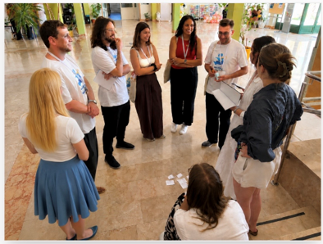
A hét során folyamatosan dolgoztunk egy Capstone Projecten, amelynek célja az volt, hogy a tanultakat egy gyakorlati projektben alkalmazzuk. A csoportmunka során megtapasztalhattuk, milyen fontos a különböző nézőpontok összehangolása, a kompromisszumkészség és a hatékony kommunikáció. A projektet a zárónapon mutattuk be az oktatóknak és a többi résztvevőnek.
A szakmai programot gazdag kulturális programok egészítették ki. Lehetőségünk volt megismerni Šibenik történelmi belvárosát, felkeresni a város nevezetes műemlékeit, valamint ellátogatni Prvić szigetére és a Szent Miklós-erődhöz is. Ezek a kirándulások nemcsak Horvátország kulturális örökségét mutatták be, hanem kiváló alkalmat teremtettek arra is, hogy kötetlenebb környezetben ismerkedjünk egymással.
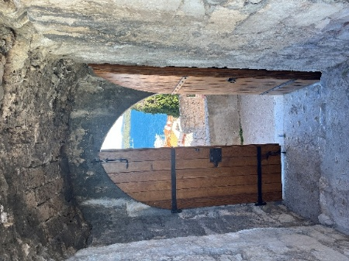
Nagy élményt jelentett a város középkori utcáin sétálni, ahonnan lenyűgöző kilátás nyílt az Adriai-tengerre. A történelmi épületek, a szűk kőutcák és a tengerpart különleges hangulatot adtak az egész programnak.
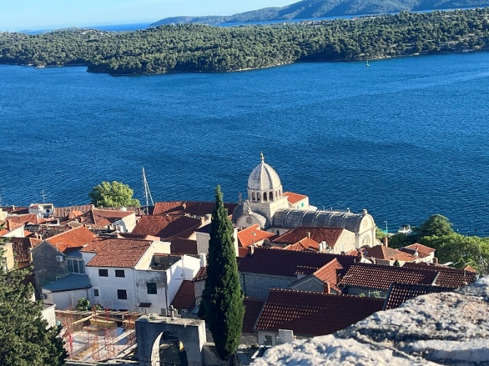
A nyári egyetem keresztény szellemisége végig meghatározta a légkört. A szervezők minden reggel lehetőséget biztosítottak angol nyelvű szentmisén való részvételre, esténként pedig közös imádságokkal zártuk a napot. Ezek a közös alkalmak tovább erősítették az összetartozás érzését és azt a meggyőződést, hogy a reziliencia nem csupán pszichológiai vagy társadalmi fogalom, hanem lelki dimenziója is van.
Számomra különösen értékes volt, hogy ennyi különböző országból érkező hallgatóval ismerkedhettem meg. A közös munka, a beszélgetések és az esti közösségi programok során számos új barátság született, amelyek reményeim szerint a jövőben is megmaradnak.
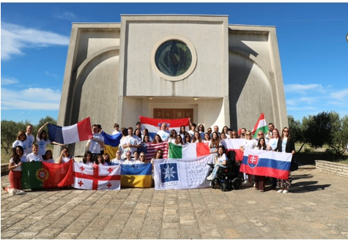
A program végére nemcsak új szakmai ismeretekkel gazdagodtam, hanem személyes fejlődésen is keresztülmentem. Megerősödött bennem az a gondolat, hogy a reziliencia elsősorban közösségi érték: a nehézségek leküzdésében az emberek egymás iránti felelőssége, az együttműködés és a remény jelenti a legfontosabb erőforrást.
A Šibenikben eltöltött tíz nap életre szóló élményt jelentett számomra. Hálás vagyok, hogy részese lehettem ennek a nemzetközi közösségnek, és biztos vagyok benne, hogy az itt szerzett szakmai tudást és emberi tapasztalatokat egyaránt hasznosítani tudom majd jogi tanulmányaim, valamint a UNICEF-nél végzett munkám során.

